Тренируем внимание.
Здоровье без лекарств
Одна из причин плохой успеваемости школьника – невнимательность. Порой ученик не может сосредоточиться, отвлекается на посторонние предметы. Отсюда проблема в памяти, в знаниях и как следствие – потеря интереса к учебе.
Если человек заставит себя быть внимательным – это произвольное внимание. Внимание, поддерживающееся без всяких усилий, само собой – непроизвольное.
Произвольное внимание можно развить. Это, конечно, требует волевых усилий, проявления интереса к тому или иному виду занятий.
Разучивая комплексы статических упражнений, вы, наверное, заметили, что в них есть рекомендации сосредоточить внимание на том или ином движении. Такое осмысленное выполнение движений усиливает оздоровительное действие асан. Поэтому йоги считают очень важным развитие произвольного внимания

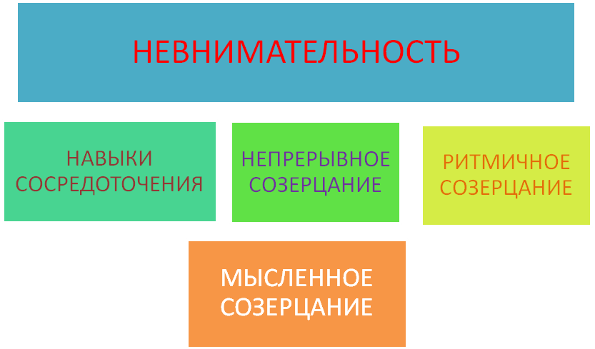

УПРАЖНЕНИЯ
НЕПРЕРЫВНОЕ СОЗЕРЦАНИЕ
Сядьте в удобную позу, расслабьтесь и пристально рассматривайте в течение 1-5 минут какой-либо мелкий предмет. Ваше внимание будет рассеиваться, стремиться оттолкнуться , уйти. Усилием воли возвращайте его снова и снова. Разглядывайте предмет вдоль и поперек. Находите все новые мельчайшие подробности и детали. Моргать можно. Повторяйте упражнение, пока не научитесь удерживать внимание.
НАВЫКИ СОСРЕДОТОЧЕНИЯ
Сядьте перед зеркалом. Держитесь прямо, без напряжения. Дышите равномерно. На зеркале мысленно отметьте точку на уровне бровей. Смотрите в эту точку, сосредоточив свое внимание только на ней. Смотрите ,не мигая, не напрягая мышцы лица. При появлении желания моргнуть, направьте взгляд вдаль. Упражнение можете повторить еще раз.

РИТМИЧНОЕ СОЗЕРЦАНИЕ
На вдохе всматривайтесь в предмет, на выдохе закройте глаза и стирайте впечатление. На вдохе откройте глаза и снова всматривайтесь. И смотрите так от 10 до 50 раз. Дыхание спокойное, без напряжения.

МЫСЛЕННОЕ СОЗЕРЦАНИЕ.
Непрерывно или ритмично созерцайте любой предмет в течение 2-3 минут. Затем на 2-3 минуты закройте глаза и постарайтесь мысленно вызвать зрительный образ предмета, целиком и в деталях. Откройте глаза и сравните мысленный образ с реальным предметом. Добивайтесь отчетливого видения. Повторяйте 5-10 раз. Кстати, это упражнение рекомендовал своим ученикам Леонардо да Винчи.

